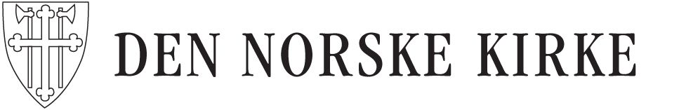
Innmelding i Den norske kirke
Jeg vil med dette melde meg inn i Den norske kirke.
Medlemskap forutsetter dåp. Man kan ikke være medlem i flere tros- eller
livssynssamfunn i Norge samtidig.
Kirkebokfører skal ved innmelding forespørre om eventuellt medlemskap i annet tros-
eller livssynssamfunn i Norge er brakt til opphør. Ved tvil kan dokumentasjon for
utmelding kreves.
Navn (etternavn, fornavn og mellomnavn) |  |  | Fødselsnummer (11 siffer)
Folkeregistrert adresse
Postnr. | Poststed
Har du døpte barn under 15 år som også skal meldes inn, ber vi deg fylle ut skjemaet
"Innmelding av barn i Den norske kirke".
Sted og dato |  | Underskrift
Innmelding i Den norske kirke skjer ved personlig henvendelse til kirkekontoret i den menighet du er registrert bosatt i følge folkeregisteret. (Se kontaktinformasjon til din lokalmenighet i "Finn menighet"- søket på http://www.kirken.no/)

